МИНИСТЕРСТВО НАУКИ И ВЫСШЕГО ОБРАЗОВАНИЯ

РОССИЙСКОЙ ФЕДЕРАЦИИ

Федеральное государственное автономное образовательное учреждение высшего образования «Балтийский федеральный университет имени Иммануила Канта»

ОНК «Институт высоких технологий»

ОТЧЁТ О ПРОХОЖДЕНИИ

УЧЕБНОЙ ТЕХНОЛОГИЧЕСКОЙ (ПРОЕКТНО-ТЕХНОЛОГИЧЕСКОЙ) ПРАКТИКИ

на базе Высшей школы компьютерных наук и искусственного интеллекта

Выполнил Бычков Михаил Владиславович ________________________

студент очной формы обучения 1 курса  
направления подготовки 02.03.03 «Математическое обеспечение  
и администрирование операционных систем»  
профиль обучения «Разработка баз данных  
и интернет-приложений»

Руководитель практики

Ассистент ________________________ Полковский О.А.

г. Калининград  
2025 г.

Оглавление

**ВВЕДЕНИЕ 3**

**ГЛАВА 1. ТЕОРЕТИЧЕСКИЕ СВЕДЕНИЯ 4**

**Условия и Циклы 4**

**Массивы 4**

**ГЛАВА 2. ЗАДАНИЕ НА ПРАКТИКУ 6**

**Задача №1 “«Создание игрового поля» 6**

**Задача №2 «Создание объектов игрового поля, курсора, нолика и крестика» 6**

**Задача №3 «Отрисовка всех элементов игры: крестики, нолики, курсор» 6**

**Задача №4 «Обработка событий» 6**

**ГЛАВА 3. ВЫПОЛНЕНИЕ ЗАДАНИЙ НА ПРАКТИКУ 7**

**Решение задачи №1 7**

**Решение задачи №2 «Создание объектов игрового поля, курсора, нолика и крестика» 8**

**Решение задачи №3 «Отрисовка всех элементов игры: крестики, нолики, курсор, победная линия» 9**

**Решение задачи №4 «Обработка событий» 11**

**ЗАКЛЮЧЕНИЕ 12**

**СПИСОК ЛИТЕРАТУРЫ 13**

**ПРИЛОЖЕНИЕ 14**

**ВВЕДЕНИЕ**

Вид практики – Учебная технологическая (проектно-технологическая) практика (далее Учебная практика).

Цель учебной практики: получение первичных профессиональных умений навыков.

Задачи учебной практики:

1. Закрепление и углубление теоретических знаний в области информационных технологий;
2. Приобретение и развитие первичных профессиональных навыков и умений в области прикладной математики и информатики.

**ГЛАВА 1. ТЕОРЕТИЧЕСКИЕ СВЕДЕНИЯ**

**Условия и Циклы**

Условные операторы в С++ используются для выполнения различных действий в зависимости от выполнения определенного условия.Основные конструкции для работы с условиями:

1.**if:** Позволяет выполнить блок кода, если заданное условие истинно.

2.**else:** Используется в паре с оператором if, чтобы определить блок кода, который выполнится,если условие ложное.

3.**else if:** Позволяет проверить несколько условий последовательно.

4.**switch:** Используется для выбора одного из множества вариантов.

Циклы позволяют многократно выполнять один и тот же блок кода,что особенно полезно при работе с массивами или при необходимости повторить действия,пока выполняется определенное условие.Основные конструкции циклов:

1.**for:** Используется для выполнения блока кода фиксированное количество раз.

2.**while:** Выполняет блок кода, пока условие истинно.Условие проверяется перед каждой итерацией.

3.**do while:** Похож на цикл while, но условие проверяется после выполнения блока кода, что гарантирует, что код выполнится хотя бы один раз.

**Массивы**

**Массивы** — это один из основных типов данных в языке программирования C++, который позволяет хранить несколько значений одного типа в одной переменной. Они представляют собой последовательность элементов, доступ к которым осуществляется по индексу.

Массив в C++ определяется с указанием типа элементов, количества элементов и инициализации.

Например, для создания массива из 5 целых чисел можно использовать следующий код:

**int numbers[5];**

Массивы можно инициализировать при их объявлении. Например:

**int numbers[5] = {1, 2, 3, 4, 5};**

Если размер массива не указан, то он будет автоматически определён по количеству инициализируемых значений:

**int numbers[] = {1, 2, 3, 4, 5}; // Компилятор сам определит размер как 5**

Элементы массива доступны по их индексу, который начинается с нуля. Для доступа к первому элементу массива используется индекс 0, для второго — индекс 1 и так далее. Например:

**int first = numbers[0]; // Получаем первый элемент массива**

**numbers[2] = 10; // Изменяем третий элемент массива на 10**

C++ также поддерживает многомерные массивы, которые позволяют хранить данные в виде таблиц. Наиболее распространённым является двумерный массив.

Например, для создания двумерного массива 3x3:

**int matrix[3][3];**

Доступ к элементам двумерного массива осуществляется с помощью двух индексов:

**matrix[1][2] = 5; // Присваиваем значение 5 элементу во втором ряду и третьем столбце**

**ГЛАВА 2. ЗАДАНИЕ НА ПРАКТИКУ**

**Задача №1 “«Создание игрового поля»**

Реализовать двумерный массив,который будет представлять игровое поле для игры в “Крестики-нолики”. Поле должно быть размером 3x3, и каждое поле должно хранить символ, представляющий состояние ячейки: пустая ячейка,’X’ или ‘O’.

**Задача №2 «Создание объектов игрового поля, курсора, нолика и крестика»**

Создать графические объекты,которые будут представлять элементы игры: курсор,нолик и крестик.Для этого необходимо использовать библиотеку SFML, которая позволяет создавать и управлять граффическими формами.Каждый из этих объектов имеет свои параметры и свойства.

**Задача №3 «Отрисовка всех элементов игры: крестики, нолики, курсор»**

Отрисовать все графические элементы на игровом поле.Необходимо реализовать функции, которые отвечают за отрисовку сетки,крестиков ноликов и курсора.

**Задача №4 «Обработка событий»**

Реализовать обработку событий. Игра должна корректно реагировать на действия пользователя.При нажатии клавиш WASD курсор перемещается по ячейкам, а при нажатии пробела игрок совершает ход. Поле очищается и игра начинается заново при нажатии на клавишу Escape.

**ГЛАВА 3. ВЫПОЛНЕНИЕ ЗАДАНИЙ НА ПРАКТИКУ**

**Решение задачи №1**

Для решения задачи по созданию игрового поля был использован двумерный массив размером 3x3, который хранит состояние каждой ячейки. Каждая ячейка инициализируется пробелом, что означает, что она пуста.

**Реализация.** В коде была создана переменная state, представляющая игровое поле(Рисунок *1*)

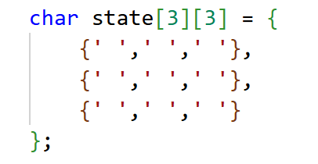

Рисунок 1.Двумерный массив

## Решение задачи №2 «Создание объектов игрового поля, курсора, нолика и крестика»

Для создания графических объектов, представляющих элементы игры, использовалась библиотека SFML. Были созданы три объекта: circle для ноликов ('O'), line для крестиков ('X') и cursor для отображения текущего положения курсора.

**Реализация.** Объекты были созданы следующим образом(Рисунок *2*):

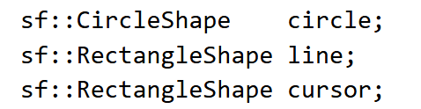

Рисунок 2.Создание объектов

Каждый объект был настроен с помощью соответствующих методов, например, для круга было установлено количество точек(Рисунок *3*):



Рисунок 3.Настройка вершин

**Сложности.** Основной сложностью было правильно настроить размеры и цвета объектов, чтобы они хорошо вписывались в интерфейс игры и были визуально понятны игроку.

## Решение задачи №3 «Отрисовка всех элементов игры: крестики, нолики, курсор, победная линия»

Для отрисовки всех элементов игры были реализованы несколько функций. Эти функции отвечали за отрисовку сетки, крестиков, ноликов и курсора на экране.

**Реализация.** Например, функция для отрисовки сетки была реализована следующим образом(Рисунок 4):

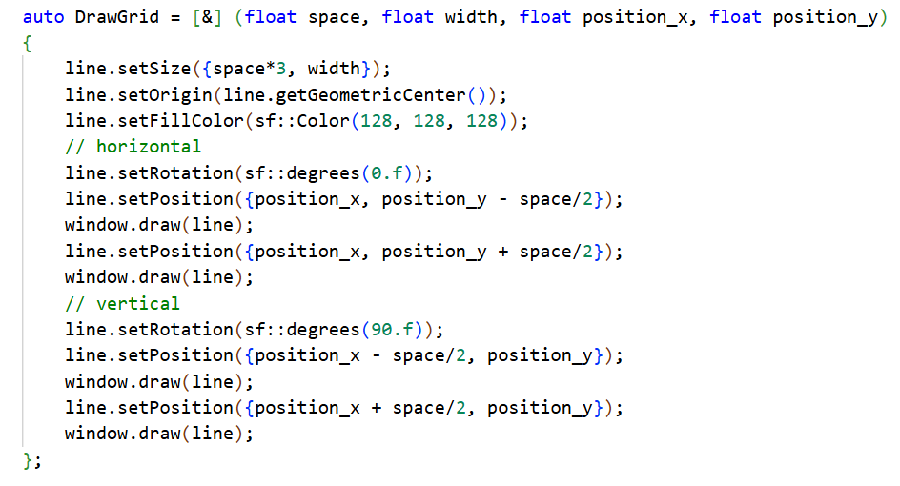

Рисунок 4.Сетка

А также были созданы функции для отрисовки 'X' и 'O'(Рисунок *5*,Рисунок *6*):

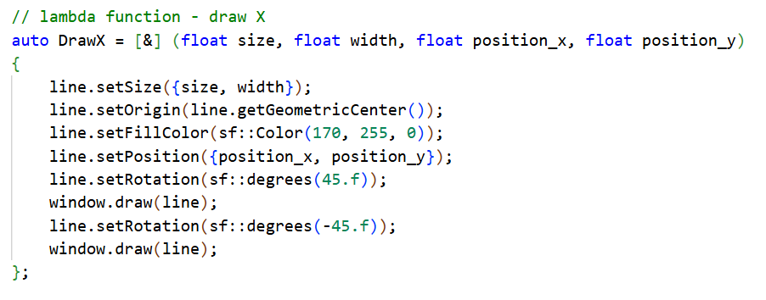

Рисунок 5.Функция "X"

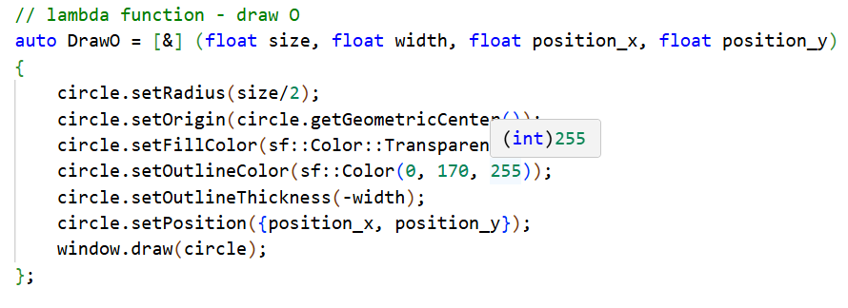

Рисунок 6.Функция "O"

**Сложности.** Основной сложностью было обеспечить правильное позиционирование всех элементов на экране, чтобы они не перекрывались и были видны игроку.

## Решение задачи №4 «Обработка событий»

Для обработки событий в игре был реализован цикл, который реагировал на нажатия клавиш и другие действия пользователя. Это позволяло игроку управлять курсором и совершать ходы.

**Реализация.** В коде был использован следующий подход(Рисунок *7*):

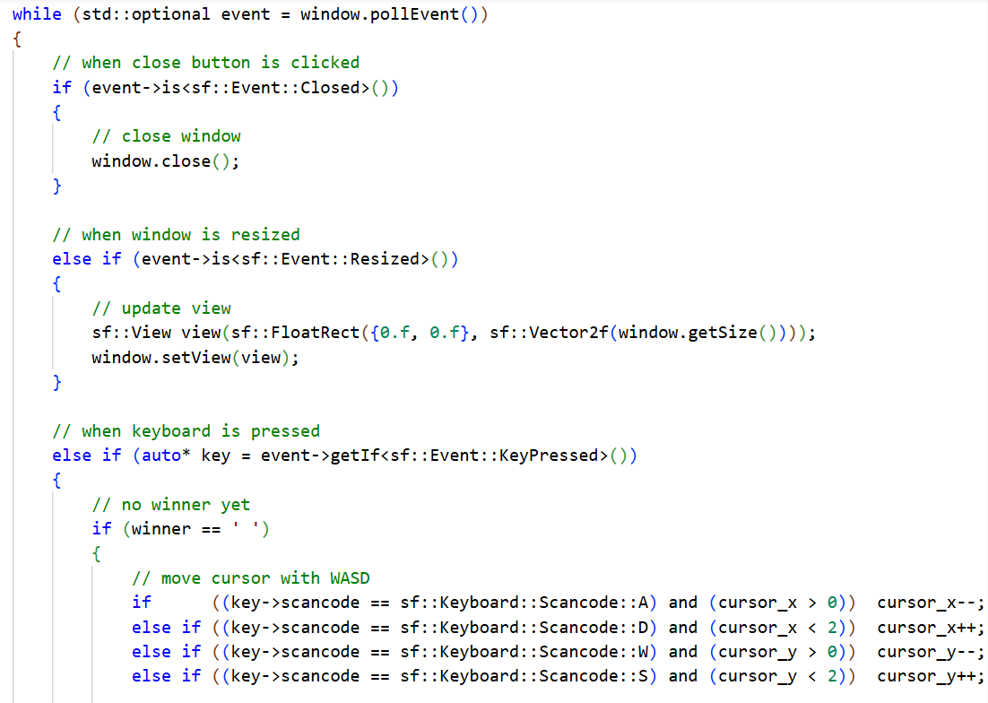

Рисунок 7.Настройка WASD

**Сложности.** Основной сложностью было правильно реализовать логику обработки событий, чтобы все действия игрока корректно отражались на игровом поле и не вызывали ошибок.

Подробнее рассмотреть код и реализацию очистки поля через Escape можно в разделе “Приложение”.

**ЗАКЛЮЧЕНИЕ**

В ходе практики по созданию игры «Крестики-Нолики» были изучены основы языка программирования C++ и графической библиотеки SFML. Задачи были направлены на закрепление теоретического материала, связанного с графическим программированием, обработкой событий и управлением состоянием игры. Особое внимание было уделено работе с двумерными массивами для представления игрового поля, а также отрисовке графических объектов, таких как курсор, крестики и нолики.

В процессе работы над проектом я научился создавать и управлять графическими элементами, обрабатывать пользовательские события и реализовывать логику игры. Были изучены функции, позволяющие эффективно организовывать код и улучшать его читаемость. Также особое внимание было уделено отрисовке всех элементов игры и обеспечению корректного взаимодействия между ними.

В результате практики были усовершенствованы мои компетенции в области программирования, закреплены теоретические навыки работы с C++. Я научился выполнять поставленные задачи, изменять готовые решения по мере нахождения ошибок и искать альтернативные пути их решения. Также я освоил новую для меня среду программирования Visual Studio и изучил основы работы с системами контроля версий, такими как GitHub.

По мере прохождения учебной практики я выполнил несколько задач, в которых использовал полученные знания и закрепил навыки работы с C++. В течение практики задачи были успешно выполнены, а цели достигнуты. Это позволило мне значительно улучшить свои навыки программирования и получить практический опыт, который будет полезен в дальнейшей учебе и профессиональной деятельности.

# СПИСОК ЛИТЕРАТУРЫ

**Перечень учебной литературы ресурсов сети «Интернет», необходимой для проведения практики**

1. Столяров, А. В. Программирование: Введение в профессию «Азы программирования» / Издание изд-ва ДМК Пресс, 2021 г. — 655 с. — ISBN 978-5-97060-945-3. – Текст: электронный. – URL: http://www.stolyarov.info/books/pdf/progintro_dmkv1.pdf (дата обращения: 02.07.2025). – Режим доступа: бесплатный
2. Шилдт Герберт, Программирование: С++ для начинающих. Шаг за шагом, пер. с англ. - М.: ЭКОМ Паблишерз, 2013. - 640 c.: ил. - ISBN: 978-5-9790-0127-2. Текст: электронный – URL: https://codelibs.ru/s-dlya-nachinayushih-shag-za-shagom/ (дата обращения: 02.07.2025). ­­­­­­­­­­– Режим доступа: бесплатный

**Перечень ресурсов информационно-телекоммуникационной сети «Интернет»**

1. Основы программмирования С++ для начинающих – режим доступа: <https://www.youtube.com/watch?v=kRcbYLK3OnQ&list=PLQOaTSbfxUtCrKs0nicOg2npJQYSPGO9r>
2. Официальный сайт SFML c документацией и базовыми уроками – режим доступа: <https://www.sfml-dev.org/tutorials/3.0/graphics/draw/\>
3. Видеокурс: Написание игра на SFML – режим доступа: <https://www.youtube.com/watch?v=odTop02dz0o&list=PLaZGZkAuB1Eth1p18HnXramTzkgJlEH_L>
4. Видеоурок: Как создать игру Крестики-Нолики – режим доступа: https://youtu.be/ZGXvkHutgAQ?si=9Ie4qc34ivYdetP2

# ПРИЛОЖЕНИЕ

1 #include <SFML/Graphics.hpp>

2

3

4 // main program

5 int main()

6 {

7 // state of spaces

8 char state[3][3] = {

9 {' ',' ',' '},

10 {' ',' ',' '},

11 {' ',' ',' '}

12 };

13

14 // position of cursor (index)

15 int cursor_x = 1;

16 int cursor_y = 1;

17

18 // turn

19 bool is_X_turn = true;

20

21 // winner

22 char winner = ' ';

23

24

25 // create window

26 sf::RenderWindow window(sf::VideoMode({600, 600}), "Title");

27

28 // create shapes

29 sf::CircleShape circle;

30 sf::RectangleShape line;

31 sf::RectangleShape cursor;

32 circle.setPointCount(60);

33

34

35 // lambda function - draw grid

36 auto DrawGrid = [&] (float space, float width, float position_x, float position_y)

37 {

38 line.setSize({space*3, width});

39 line.setOrigin(line.getGeometricCenter());

40 line.setFillColor(sf::Color(128, 128, 128));

41 // horizontal

42 line.setRotation(sf::degrees(0.f));

43 line.setPosition({position_x, position_y - space/2});

44 window.draw(line);

45 line.setPosition({position_x, position_y + space/2});

46 window.draw(line);

47 // vertical

48 line.setRotation(sf::degrees(90.f));

49 line.setPosition({position_x - space/2, position_y});

50 window.draw(line);

51 line.setPosition({position_x + space/2, position_y});

52 window.draw(line);

53 };

54

55 // lambda function - draw X

56 auto DrawX = [&] (float size, float width, float position_x, float position_y)

57 {

58 line.setSize({size, width});

59 line.setOrigin(line.getGeometricCenter());

60 line.setFillColor(sf::Color(170, 255, 0));

61 line.setPosition({position_x, position_y});

62 line.setRotation(sf::degrees(45.f));

63 window.draw(line);

64 line.setRotation(sf::degrees(-45.f));

65 window.draw(line);

66 };

67

68 // lambda function - draw O

69 auto DrawO = [&] (float size, float width, float position_x, float position_y)

70 {

71 circle.setRadius(size/2);

72 circle.setOrigin(circle.getGeometricCenter());

73 circle.setFillColor(sf::Color::Transparent);

74 circle.setOutlineColor(sf::Color(0, 170, 255));

75 circle.setOutlineThickness(-width);

76 circle.setPosition({position_x, position_y});

77 window.draw(circle);

78 };

79

80 // lambda function - draw winning line

81 auto DrawWinningLine = [&] (float size, float width, float position_x, float position_y, float angle, float scale = 1.f)

82 {

83 line.setSize({size*scale, width});

84 line.setOrigin(line.getGeometricCenter());

85 line.setFillColor(sf::Color::White);

86 line.setPosition({position_x, position_y});

87 line.setRotation(sf::degrees(angle));

88 window.draw(line);

89 };

90

91 // lambda function - draw cursor

92 auto DrawCursor = [&] (float size, float width, float position_x, float position_y)

93 {

94 cursor.setSize({size, size});

95 cursor.setOrigin(cursor.getGeometricCenter());

96 cursor.setFillColor(sf::Color::Transparent);

97 cursor.setOutlineColor(sf::Color::White);

98 cursor.setOutlineThickness(-width);

99 cursor.setPosition({position_x, position_y});

100 window.draw(cursor);

101 };

102

103

104 // while window is still open

105 while (window.isOpen())

106 {

107 // handle events

108 while (std::optional event = window.pollEvent())

109 {

110 // when close button is clicked

111 if (event->is<sf::Event::Closed>())

112 {

113 // close window

114 window.close();

115 }

116

117 // when window is resized

118 else if (event->is<sf::Event::Resized>())

119 {

120 // update view

121 sf::View view(sf::FloatRect({0.f, 0.f}, sf::Vector2f(window.getSize())));

122 window.setView(view);

123 }

124

125 // when keyboard is pressed

126 else if (auto* key = event->getIf<sf::Event::KeyPressed>())

127 {

128 // no winner yet

129 if (winner == ' ')

130 {

131 // move cursor with WASD

132 if ((key->scancode == sf::Keyboard::Scancode::A) and (cursor_x > 0)) cursor_x--;

133 else if ((key->scancode == sf::Keyboard::Scancode::D) and (cursor_x < 2)) cursor_x++;

134 else if ((key->scancode == sf::Keyboard::Scancode::W) and (cursor_y > 0)) cursor_y--;

135 else if ((key->scancode == sf::Keyboard::Scancode::S) and (cursor_y < 2)) cursor_y++;

136

137 // mark X or O (if empty) with space

138 if ((key->scancode == sf::Keyboard::Scancode::Space) and (state[cursor_y][cursor_x] == ' '))

139 {

140 // mark

141 if (is_X_turn) state[cursor_y][cursor_x] = 'X';

142 else state[cursor_y][cursor_x] = 'O';

143 // switch turn

144 is_X_turn = not is_X_turn;

145 }

146 }

147

148 // restart with Esc

149 if (key->scancode == sf::Keyboard::Scancode::Escape)

150 {

151 // reset state

152 for (int i = 0; i < 3; i++)

153 for (int j = 0; j < 3; j++)

154 state[i][j] = ' ';

155 // reset position of cursor

156 cursor_x = 1;

157 cursor_y = 1;

158 // reset turn

159 is_X_turn = true;

160 // reset winner

161 winner = ' ';

162 }

163 }

164 }

165

166 // size of window

167 float window_w = window.getView().getSize().x;

168 float window_h = window.getView().getSize().y;

169 float window_min = (window_w < window_h) ? window_w : window_h;

170

171 // parameters

172 float space = 0.3f * window_min; // size of space

173 float size = 0.8f * space; // size of mark

174 float width = 0.1f * size; // line width

175

176 // fill window with color

177 window.clear(sf::Color(64, 64, 64));

178

179 // draw grid

180 DrawGrid(space, width/4, window_w/2, window_h/2);

181

182 // loop through rows

183 for (int j = 0; j < 3; j++)

184 {

185 // loop through columns

186 for (int i = 0; i < 3; i++)

187 {

188 // draw O

189 if (state[j][i] == 'O')

190 DrawO(size, width, window_w/2 + space*(i - 1), window_h/2 + space*(j - 1));

191 // draw X

192 else if (state[j][i] == 'X')

193 DrawX(size, width, window_w/2 + space*(i - 1), window_h/2 + space*(j - 1));

194 }

195 }

196

197 // draw winning line

198 {

199 for (int i = 0; i < 3; i++)

200 {

201 // horizontal

202 if ((state[i][0] != ' ') and (state[i][0] == state[i][1]) and (state[i][1] == state[i][2]))

203 {

204 DrawWinningLine(space*3, width/2, window_w/2, window_h/2 + space*(i - 1), 0.f);

205 winner = state[i][0];

206 }

207 // vertical

208 if ((state[0][i] != ' ') and (state[0][i] == state[1][i]) and (state[1][i] == state[2][i]))

209 {

210 DrawWinningLine(space*3, width/2, window_w/2 + space*(i - 1), window_h/2, 90.f);

211 winner = state[0][i];

212 }

213 }

214 // diagonal 1

215 if ((state[0][0] != ' ') and (state[0][0] == state[1][1]) and (state[1][1] == state[2][2]))

216 {

217 DrawWinningLine(space*3, width/2, window_w/2, window_h/2, 45.f, 1.4f);

218 winner = state[0][0];

219 }

220 // diagonal 2

221 if ((state[0][2] != ' ') and (state[0][2] == state[1][1]) and (state[1][1] == state[2][0]))

222 {

223 DrawWinningLine(space*3, width/2, window_w/2, window_h/2, -45.f, 1.4f);

224 winner = state[0][2];

225 }

226 }

227

228 // draw cursor

229 if (winner == ' ')

230 DrawCursor(space, width/2, window_w/2 + space*(cursor_x - 1), window_h/2 + space*(cursor_y - 1));

231

232 // display

233 window.display();

234 }

235

236

237 // program end successfully

238 return 0;

239 }